調查報告

案 由：據訴，臺灣高等法院於113年5月15日110年度金訴更一字第1號民事事件宣判後，逕予更正112年12月14日準備程序筆錄內容，就兩造不爭執事項第二點，增列系爭股票交易日期「93年4月1日」之文字，惟該交易日期攸關本案事實認定，要屬核心爭點。究該更正筆錄行為有無違反民事訴訟法等相關規定？有無損及訴訟當事人權益？受命法官及書記官有無涉及相關刑事、行政責任？均有深入瞭解之必要案。

調查意見：

有關陳訴人指訴臺灣高等法院（下稱高等法院）於民國(下同）113年5月15日110年度金訴更一字第1號民事事件宣判後，逕予更正112年12月14日準備程序筆錄內容，就兩造不爭執事項第二點，增列系爭股票交易日期「93年4月1日」之文字，惟該交易日期攸關本案事實認定，要屬核心爭點。究該更正筆錄行為有無違反民事訴訟法等相關規定？有無損及訴訟當事人權益？受命法官及書記官有無涉及相關刑事、行政責任？均有深入瞭解之必要等情乙案。為釐清全案事實原委，經函請司法院就案關要情覈實查復，並向高等法院調閱系爭案件全部原卷詳參；另於114年8月6日邀請國立政治大學法律系○○○教授、全國律師聯合會吳○○律師及臺北律師公會魏○○律師到院提供專業諮詢意見；嗣於同（114）年9月19日、10月2日及10月27日分別約詢系爭判決書記官馬○○、受命法官郭○○以及司法院民事廳廳長林○○，全案業經調查竣事，茲將調查意見分敘如下：

高等法院審理110年度金訴更一字第1號民事事件，受命法官郭○○未經兩造之同意，將被告明確爭執之事項，自行改列為不爭執事項，亦即增加被告迭予爭執之系爭交易時間點「於93年4月1日」等字樣，並將此列為審判之基礎事實，做成不利陳訴人之系爭判決，因而引發當事人質疑判決引述不爭執事項內容不實之指摘，損及司法公信。經核本件受命法官之所為，已然悖離爭點整理程序避免當事人嗣後爭執，促進審判效率之本旨，並有違反公平公正審判原則及影響當事人訴訟權益保障之虞，核有未當。爰司法院允應責成高等法院對該法官為必要之職務監督，以惕來茲：

本案陳訴人陳訴要旨與法院歷審判決情形：

本案緣陳訴人王○○向本院指訴，高等法院110年度金訴更一字第1號民事判決（下稱系爭判決）之承辦法官等人未經陳訴人(即被告)及財團法人證券投資人及期貨交易人保護中心（下稱投保中心，即原告)兩造同意，自行不當竄改112年12月14日準備程序筆錄中關於「兩造不爭執之事實第二點」內容，甚而憑此做成對陳訴人極為不利之確定判決。此不僅涉犯刑法偽造文書印文罪章之罪，更嚴重侵害陳訴人之訴訟權益，其判決結果亦嚴重悖離事實，實令陳訴人難以甘服等情。

經查系爭判決係以被告即上訴人王○○與時任中○○○製藥股份有限公司(下稱中○公司)財務部經理之林○○共謀，未經合理評估及該公司董事會同意，即以該公司名義於93年4月1日以每股新臺幣(下同)17.903元向訴外人林○○購買友○科技股份有限公司（下稱友○公司）股票670萬2,725股，使林○○獲得價差利益1,650萬8,077元，中○公司並認列友○公司之損失，致中○公司受有共9,455萬5,196元之損害，故依公司法第23條、民法第544條、第184條第1、2項規定，請求王○○給付中○公司9,455萬5,196元本息。高等法院前審106年度金訴字第19號判決認王○○未善盡為中○公司處理事務之義務，使林○○賺取價差1,650萬8,077元，係圖自己不法利益，違背任務致中○公司受有重大損害，應負賠償責任，乃判決王○○應給付中○公司1,650萬8,077元本息；但友○公司於系爭交易後遭撤銷公開發行及減資，係友○公司經營不善所致，與王○○之背信行為並無相當因果關係，而駁回價差損害以外7,804萬7,119元本息之請求。

嗣兩造均不服提起上訴，經最高法院110年台上字第1518號判決以高等法院前審綜合相關事證，認定被告未善盡妥善為中○公司處理事務之義務，使林○○賺取價差1,650萬8,077元，係圖自己不法利益，違背任務致中○公司受有損害，應負賠償責任，投保中心依民法第184條第1項前段、公司法第23條第1項規定，請求被告給付1,650萬8,077元本息，應予准許，王○○此部分上訴無理由，而駁回王○○之上訴；另依投保中心主張之事證，是否不足以證明中○公司另受有價差以外之損害7,804萬7,119元本息，且該損害與被告之行為間，有無因果關係，仍有調查審認之必要，而廢棄高等法院前審判決駁回投保中心其餘之訴部分，發回高等法院審理。

高等法院就上開廢棄發回部分，於110年8月9日分案，由受命法官郭○○先行審理，歷經查詢、補正程序，先後於110年9月30日、111年2月17日、111年7月7日、111年8月22日進行準備程序，因被告刑案部分即高等法院109年重金上更二字第7號案件尚未判決，兩造乃於111年8月22日合意停止訴訟；嗣於112年1月9日、112年3月6日續行準備程序後，當事人復於112年3月6日合意停止訴訟程序；嗣於112年8月17日、112年10月19日、112年11月23日、112年12月14日、113年2月1日再行準備程序，並於113年3月21日終結準備程序，而於113年4月24日行言詞辯論程序，並於113年5月15日宣判，認被告違背職務之行為，與中○公司所受價差以外之損害7,804萬7,119元間，具有相當因果關係，而判決王○○應再給付中○公司7,804萬7,119元本息。以上系爭判決之審理經過，合先敘明。

陳訴人認中○公司是否係「於93年4月1日」已先行購入友○公司股票，為影響陳訴人是否應負損害賠償責任重要爭點之一，故於系爭判決及相關刑事案件中皆提出爭執，更於112年12月14日原審法院行準備程序整理本件不爭執事項時，當庭明確反對將「於93年4月1日」等字樣列為不爭執事項，經受命法官詢問兩造意見徵得同意後，乃未將該等字樣列為不爭執事項：

陳訴人（即被告）指稱，本 件系爭交易因有中○公司與友○公司股票出賣人沈○○先行於93年4月1日相互移轉股票與股款，嗣經中○公司董事會於93年4月15日決議通過購買友○公司股票一案等情。故本件訴訟最為重要之爭點之一，即係中○公司究竟是否係「於93年4月1日」已先行購入友○公司股票(即未經93年4月15日中○公司董事會決議通過，先於93年4月1日先行購入友○公司股票)，而有違反中○公司取得或處分資產處理程序第7條第2項第1款第1目之規定。詳言之，若遭認定中○公司未經93年4月15日董事會決議通過，即「於93年4月1日」先行「購入」友○公司股票，則陳訴人恐有因違反中○公司處理程序，而須對中○公司購買友○公司股票所受損失負擔賠償責任；然若認中○公司「於93年4月1日」僅係先與沈○○相互移轉股票與股款而為「信託讓與擔保」，並無「購入」友○公司股票之情，則中○公司購買友○公司股票一案即係於93年4月15日經中○公司董事會決議通過後方生「購入」效力，陳訴人自無違反中○公司處理程序之情，則日後中○公司因友○公司股票所受損失，當無據令由陳訴人負損害賠償責任。是以，中○公司雖確有辦畢友○公司股票完稅過戶手續，並交付價款支票之客觀事實，然究竟是否「於93年4月1日」購入(抑或係93年4月15日經中○公司董事會決議通過方生「購入」效力)，即為影響陳訴人是否應負損害賠償責任之關鍵。基此，陳訴人於本件及系爭刑事案件中，皆對中○公司究竟是否係「於93年4月1日」已先行購入友○公司股票此一重大爭點，爭執再三。

本院為瞭解陳訴人有無於法院行準備程序時，就中○公司是否「於93年4月1日」已先行購入友○公司股票乙節提出爭執等情，調閱該案民事判決全卷查明如下：

陳訴人於系爭案件高等法院111年2月17日準備程序行不爭執(爭執)事項整理過程中，即對於是否列入「於93年4月1日」等字樣提出爭執，當日筆錄記載。

又陳訴人於原審法院112年12月14日行準備程序定本件不爭執(爭執)事項時，對於中○公司究竟是否係「於93年4月1日」已先行購入友○公司股票確有爭執，並經兩造同意而未列入「於93年4月1日」等字樣。此有當日開庭錄音可資證明，譯文重點摘錄如下：

（法官）對於爭點有沒有意見？我只對爭點整理的部分，因為我們這已經是第二次了。

（被告律師）請參照111年2月10日的民事不爭執聲請狀，還有一件狀是111年6月30日的民事陳訴意見狀……。

（法官）這樣等於就沒有達成共識了。

（被告律師）……譬如第一個，上面第1點就說4月1日向他購買這個東西，我們主張這個交易不是4月1日購買，是4月15日購買，是董事會當天購買，4月1日他們只是約定1個，就是說，附一個條件，如果4月15日董事會沒有通過的話，彼此雙方是互負返還義務的，所以4月1日不是1個真正的購買，這天不是交易日（參錄音光碟20分40秒至22分18秒）。

（被告律師）就以前跡象來講，不爭執的事項其實太難整理了。

（法官）應該也沒有到，就堅壁清野吧，也沒有到完全不能整理吧。

（被告律師）第1點的部分，到11月5日前擔任這部分是沒有意見的，第1點是沒有意見。

（法官）那第2點呢？

（被告律師）第2點的話比如說，第1句話這個東西。

（法官）4月1日你是不能接受？

（被告律師）這個部分我們不知道喔，我們對這個東西我們根本不知情，我們根本不知道說他們之間就是在4月1日那天要做這個事情，他來自哪裡，來自哪裡他完全不知情的。

（法官）好，那我們把這一點刪掉（參錄音光碟25分23秒至26分08秒）。

續前，原審法院於112年12月14日準備程序定本件不爭執(爭執)事項時，經兩造同意而未列入「於93年4月1日」等字樣，受命法官並就爭點整理「請兩造表示意見」，經兩造回答「沒有意見」可為明證。

除此之外，陳訴人於本件相關刑事更二審之不爭執（爭執）事項整理程序中，亦曾於110年4月16日準備程序就中○公司究竟是否係「於93年4月1日」已先行「購入」友○公司股票提出爭執（見高等法院109年度重金上更二字第7號，卷1，第181-182頁）；嗣經本件相關刑事更二審法院於110年6月29日準備程序同意「於93年4月1日」已先行「購入」等字樣不列為不爭執事項（見高等法院109年度重金上更二字第7號，卷1，第208-209頁），此皆班班可考。

惟查，原審法院受命法官於系爭判決所載之本件兩造不爭執之事實第二點，增加陳訴人迭予爭執之系爭交易時間點「於93年4月1日」等字樣，並將此列為審判之基礎事實，做成不利陳訴人之系爭判決，因而引發當事人質疑判決引述不爭執事項內容不實之質疑：

原審法院本件受命法官未依據112年12月14日準備程序筆錄中所載「兩造不爭執之事實第二點」內容作為裁判基礎，於系爭判決之「事實及理由」三載述：「查，㈠中○公司為公開發行之上市公司，被告於93年至109年11月5日前擔任中○公司之董事長；㈡中○公司於93年4月1日以每股17.903元、總價1億2,000萬元，購入友○公司股票670萬2,725股；㈢友○公司於95年間撤銷公開發行，並先後於95年9月及97年12月進行減資退還股款，將每仟股減資為400股及700股，使中○公司所持友○公司股票股數自670萬2,725股變更為187萬6,763股；㈣中○公司於95、96、97年度各認列友○公司損失7,200萬元、1,500萬元及2,495萬6,730元，共計1億1,195萬元等情，為兩造所不爭執（見本院卷二第387頁），堪信為真。」（見系爭判決第3頁）

承此，原審法院受命法官郭○○於系爭判決所載之本件兩造不爭執之事實第二點，增加被告(即陳訴人)迭予爭執之系爭交易時間點「於93年4月1日」等字樣，復稱此等不爭執事項「為兩造所不爭執，堪信為真」，而將此列為審判之基礎事實，並做成不利陳訴人之系爭判決。然原審法院審理系爭案件，先後於110年9月30日、111年2月17日、7月7日、8月22日、112年1月9日、3月6日、8月17日、10月19日、11月23日、12月14日、113年2月1日行準備程序，並於113年3月21日終結準備程序，4月24日行言詞辯論程序，5月15日宣判。期間僅有111年2月17日、112年12月14日兩次準備程序有定不爭執(爭執)事項，且陳訴人對於中○公司究否係「於93年4月1日」已先行購入友○公司股票提出爭執，經兩造同意當庭筆錄不列入「於93年4月1日」等字樣，此後原審法院均無變更不爭執事項相關紀錄（筆錄），則系爭判決中稱中○公司「於93年4月1日」以每股17.903元、總價1億2,000萬元，購入友○公司股票670萬2725股，並稱此為兩造所不爭執，即乏所據，並引發當事人對於判決引述不爭執事項內容不實之質疑，顯非所宜。

民事案件準備程序不爭執事項本具民事訴訟法上之自認性質，法院應以該自認之事實作為裁判之基礎，故不爭執事項之列載，應經過當事人之同意方可載明於筆錄之上，不容法院事後自行調整、修正：

續前，原審法院（高等法院）查復稱：「本件受命法官增列『於93年4月1日』之文字，此為法院於製作判決時，本得依據判決格式及卷證資料內容，調整、修正兩造不爭執事實之格式、文字，應屬審判核心事項」云云。經核所辯與我國司法審判實務與民事訴訟法專家見解顯不相符，按民事案件準備程序之記載事項，依照民事訴訟法第271條規定，應記載各當事人之聲明及所用之攻擊或防禦方法、對於他造之聲明及攻擊或防禦方法之陳述，及整理爭點之結果。司法院為落實民事訴訟集中審理程序，藉以促進審判效能，並維護當事人權益，業訂定「民事訴訟集中審理程序參考要點」(下稱民事審查要點)，第8點明定：「審判長或受命法官於書狀先行程序終結後所定之第一次言詞辯論期日或準備程序期日，應酌情使當事人整理並協議簡化爭點，並應就兩造所爭執事項與不爭執事項分別予以確定，記明筆錄，以避免當事人日後發生爭執。」第9點規定：「進行整理並協議簡化爭點，應對當事人所提出之各種事實上爭點、法律上爭點及證據上爭點為之。」第14點規定：「當事人主張之爭點，如經當事人協議簡化，除有民事訴訟法第270條之1第3項但書情形外，當事人應受其拘束，即嗣後應以此爭點為攻擊或防禦及言詞辯論之範圍，既不得擴張原已協議簡化之爭點，更不得以其他爭點代之。法院於為指揮訴訟及進行言詞辯論時，宜促請兩造不得逾其範圍。」足見法院於準備程序中簡化爭點並使之明確化，對於提升審判效率至關重要；倘法院事後得自行調整、修正不爭執事項之記載，且未經兩造確認，不僅使相關法律事實無法確定，亦不能避免當事人嗣後之爭執，不啻與司法院所訂民事審理要點背道而馳，且有損法院公信力，自非允當。

另參諸歷來司法實務見解，亦均認法院所整理之不爭執事項具有民事訴訟上自認之性質，而有拘束法院之效力，法院應將之作為裁判之基礎：

又當事人於言詞辯論時經法官整理協議之不爭執事項，既係在法官前積極而明確的表示不爭執，性質上仍應屬民事訴訟法第279條第1項所定之自認，原審本此而為上訴人不利之判決，並無不合，且不生上訴人所指得再予追復爭執陳述之問題（最高法院100年台上字第1992號民事判決意旨參照）。

按訴訟上之自認，除依民事訴訟法第279條第3項規定撤銷外，在辯論主義之範圍內有拘束法院之效力。又當事人於言詞辯論時經法官整理協議之不爭執事項，既係在法官前積極而明確的表示不爭執或沒有意見，性質上應屬民事訴訟法第279條第1項所規定之自認，除當事人能證明其所不爭執之事項與事實不符，為發現真實，仍得適用同條第3項之規定，許其撤銷與該事實不符之不爭執事項外，自應受該不爭執事項之拘束（最高法院103年台上字第812號民事判決意旨參照）。

按當事人對於他造主張之事實，或對於法官整理協議之不爭執事項，於言詞辯論或準備程序積極而明確的表示沒有意見，性質上應屬民事訴訟法第279條第1項所規定之自認，除依同條第3項規定撤銷外，在辯論主義之範圍內有拘束法院之效力，應以該自認之事實作為裁判之基礎（最高法院104年台上字第207號民事判決意旨參照）。

查當事人於準備程序中經受命法官整理協議之不爭執事項，其性質屬民事訴訟法第279條第1項所規定之自認，於辯論主義所行之範圍內有拘束法院之效力，法院應認當事人自認之事實為真，以之為裁判之基礎（最高法院109年度台上字第3127號民事判決意旨參照）。

又當事人於訴訟上所為之自認，於辯論主義所行之範圍内有拘束當事人及法院之效力，法院應認其自認之事實為真正，以之為裁判之基礎，在未經自認人合法撤銷其自認前，法院不得為與自認之事實相反之認定（最高法院114年度台上字第966號民事判決意旨參照）。

再參考諸多有關司法文獻資料，亦明確指出不爭執事項本具民事訴訟法上之自認性質，而足以作為法院判決之基礎，故不爭執事項之列載，應經過當事人之同意方可載明於筆錄之上，甚而應由當事人「簽名確認尤佳」：

臺灣彰化地方法院陳○○院長於112年4月14日至高等法院臺南分院研習會講授「民事爭點整理方法（一）」中，就「爭點整理之效力及格式」明確講述：「爭點簡化協議具有訴訟契約之性質，而爭點整理結果雖僅受失權效規範之拘束，惟小爭點達成合意仍具類和解效力。二者格式之記載，除『兩造不爭之事項』、『兩造爭執之事項』外，遇有繁雜案件時，更應透過律師協力義務請其提出爭點整理摘要書狀，俾利載明『兩造不再提出其他爭點』，避免漏未判決或不備理由之風險。另，關於『如何簡化裁判書』部分，簡化裁判書並不代表可簡化審判程序，經充分爭點整理，簡化爭點後，將內容整理並記載於筆錄（簽名確認尤佳），但毋庸於裁判書列載，不爭執事項則納入要件事實中論證說明。裁判理由應著重於爭點之論述，依要件事實舉證責任正面論述，再駁斥抗辯之理由，最後予以總結。」明確揭櫫爭執暨不爭執事項之整理，本應具有訴訟契約之性質，故爭執暨不爭執事項本應經兩造當事人之同意，甚而「簽名確認尤佳」，顯見當事人之同意，乃屬訂明不爭執事項所不可或缺之必要條件。

前高等法院張○○庭長亦於司法周刊所刊載「民事訴訟之自認與不爭執」一文明確指出：「在實務運作上，為避免當事人事後發生爭執，法院或受命法官於使當事人整理並協議簡化爭點時，通常均會就兩造所爭執事項與不爭執之事項，分別予以確定，並記明筆錄，以求明確並避免事後之紛爭。法院於整理協議爭點後，在筆錄上記載兩造『不爭執事項』，並載有法官詢問兩造意見及兩造表示『同意』或『沒有意見』者。則此項經法院整理協議之『不爭執事項』，既係當事人兩造在法官面前『積極』的表示不爭執或沒有意見，性質上即屬第179條第1項所規定之『自認』，毋庸再為舉證，法院應以該『自認』之事實作為裁判之基礎。」承此，經法院整理協議之「不爭執事項」，性質上即屬民事訴訟法第179條第1項所規定之「自認」，而應由法院以之作為裁判基礎，並依照民事訴訟法第213條規定記載明確。故法院於整理不爭執事項時，自應詢問兩造意見及兩造表示「同意」或「沒有意見」後，方得記載予筆錄，且既經當事人之同意方載明於筆錄之上，自不容法院事後自行調整、修正，固不待言。

綜上所述，陳訴人於本案及系爭刑事案件中，皆對中○公司究竟是否係「於93年4月1日」已先行購入友○公司股票乙節提出爭執，於112年12月14日原審法院行準備程序整理本件不爭執事項時，亦當庭明確反對將「於93年4月1日」等字樣列為不爭執事項，經受命法官詢問兩造意見，並徵得兩造同意後，乃未將「於93年4月1日」等字樣列為不爭執事項。惟原審法院受命法官竟仍於系爭判決所載之本件「兩造不爭執之事實第二點」，增加陳訴人迭予爭執之系爭交易時間點「於93年4月1日」等字樣，並將此列為審判之基礎事實，做成不利陳訴人之系爭判決，因而引發當事人對於判決引述不爭執事項內容不實之質疑。詎原審法院（高等法院）竟稱受命法官增列「於93年4月1日」之文字，為法院於製作判決時，本得依據判決格式及卷證資料內容，調整、修正兩造不爭執事實之格式、文字，應屬審判核心事項云云。惟參諸歷來司法實務見解與專家學者論述，均認法院所整理之不爭執事項具有民事訴訟上自認之性質，而有拘束法院之效力，法院應以該自認之事實作為裁判之基礎。本件當事人對於不爭執事項之內容業經多次明確表達，並經受命法官詢問兩造意見同意後，而未將「於93年4月1日」等字樣列為不爭執事項，自不容法院僅憑「審判核心事項」為由，而將當事人確切提出爭執與反對之事項，於事後自行列為不爭執事項，否則法院又何須徵詢兩造意見以整理爭執與不爭執事項？此亦無怪乎陳訴人質疑原審法院之心證偏頗，判決引述不爭執事項內容不實之指摘。經核本件受命法官郭○○之所為，已然悖離爭點整理程序避免當事人嗣後爭執，促進審判進行效率之本旨，並有違反公平公正審判原則及影響當事人訴訟權益保障之虞，有損司法公信，顯有未當。爰此，司法院允應責成高等法院對受命法官郭○○為必要之職務監督，以惕來茲。

本案書記官自承誤認112年12月14日準備程序筆錄所載兩造不爭執事實第二點漏載「於93年4月1日」之文字，因而自行更正重新上傳電子筆錄，並列印系爭筆錄由其本人與受命法官重新簽名附卷，惟未檢視原筆錄之內容，或重聽準備程序當日開庭錄音，以確認兩造不爭執事項內容，即逕自更正筆錄。而受命法官託詞相信書記官之專業，未提醒書記官所更正之筆錄反而有誤並予適時導正，竟率予同意並重新簽名，二人均核有怠失。又書記官未依民事訴訟法第218條規定於筆錄增刪處記明字數並蓋章，且未將原筆錄附卷，同有違失之情事。經核本案受命法官執行職務已損及人民對於司法信賴，應予適切之職務監督；另書記官未能依據法律所定切實執行其職務，致使司法公信受創，亦應究責議處，用昭炯戒：

系爭案件宣判後，陳訴人申請本案電子筆錄發現兩造不爭執之事實第二點增加系爭交易之時間點「於93年4月1日」(共8字)等語；其後陳訴人另調閱當日紙本筆錄，亦同電子筆錄增加前述系爭交易之時間點，並由受命法官、書記官重新簽名附卷：

系爭案件受命法官於112年12月14日開庭進行爭點整理程序時，經兩造同意將本件不爭執之事實第二點載為：「中○公司以每股17.903元、總價1億2,000萬元購入友○公司股票670萬2,725股(下稱系爭交易)」(此過程見前述112年12月14日之法庭錄音重點譯文)，且該次筆錄並經原審法院受命法官郭○○及書記官馬○○簽名確認。此有陳訴人於112年12月20日自司法院電子筆錄調閱服務網調閱之原審法院112年12月14日準備程序電子筆錄，及113年1月23日經閱卷所得之原審法院112年12月14日準備程序紙本筆錄，皆可明證。詎原審法院受命法官嗣竟於原審確定判決所載之本件兩造不爭執之事實第二點，增加被告(即陳訴人)迭予爭執之系爭交易時間點「於93年4月1日」等字樣，復稱此等不爭執事項「為兩造所不爭執，堪信為真」，而將此列為審判之基礎事實，均已如前述。

不惟如是，經查原審法院本件承辦法官等人尚於原審確定判決做成（按113年5月15日）後之同（113）年7月5日，於未徵得原告(即投保中心)、被告(即陳訴人)兩造同意之情況下，進一步擅自更改112年12月14日準備程序筆錄，於前述本件兩造不爭執之事實第二點增加系爭交易之時間點「於93年4月1日」(共8字)等語，且未經原告、被告重新確認，嗣並重行上傳前開電子筆錄，此同有陳訴人於113年7月10日自司法院電子筆錄調閱服務網調閱之原審法院112年12月14日準備程序電子筆錄可證。

其後，陳訴人再於113年8月26日經閱卷所得之原審法院112年12月14日準備程序紙本筆錄，亦明顯可見除第3頁所列「兩造不爭執之事實第二點」已增列「於93年4月1日」(共8字)等語外，第4頁之受命法官及書記官簽名字體、態樣、大小等部分，亦與陳訴人前述於113年1月23日經閱卷所得之原審法院112年12月14日準備程序紙本筆錄所載之受命法官及書記官簽名字體、態樣、大小等明顯不同。益徵本件受命法官、書記官確有未經兩造當事人同意即自行更改112年12月14日筆錄內容後，再列印紙本由受命法官、書記官重行簽名之情事。

本案經本院約詢系爭案件書記官表示，本件判決宣判後整理檢查卷宗走卷時，參照判決內容更正並重新列印系爭筆錄內容交由受命法官與其本人重新簽名，惟自承疏未參閱原準備程序筆錄之記載，亦未重聽開庭錄音即行更正；而受命法官亦自稱過於信任書記官而未要求謹慎複核後再做更正：

本院為釐清系爭案件究為何人自行或奉指示於未經兩造同意情形下，增加前開不爭執事項系爭時間點之文字內容，據高等法院查復略以：「承辦書記官於本件判決宣判後，整理檢查卷宗走卷時，參照判決内容，認112年12月14日準備程序筆錄所載兩造不爭執事實第二點漏載93年4月1日之文字，而更正並重新列印系爭筆錄，僅為系爭筆錄之更正，並無變更兩造不爭執之客觀交易事實，且與判決内容相符，因此依民事訴訟法第217條規定予以簽名，均係依法定職權所為，並非不當竄改筆錄」云云。

嗣本院先後約請系爭案件書記官馬○○、受命法官郭○○到院詢明實情，書記官答詢略以：「（問：請簡述本件準備程序增加不爭執事項第二點系爭時間點之經過?）宣判之後我看到這個日期93年4月1日這個文字可能漏掉，我就直覺將這個文字加上去。……這件我真的剛好看到……我是直覺看到判決，……就直接覺得是自己漏掉。（問：本案準備程序庭對爭執事項兩造爭執很久，你難道沒有印象?）我們案子很多，我沒有印象，除非當事人很有特色，我真的沒印象，如果有印象我就絕對不會去改這個文字。（問：民事訴訟法第213條之應記載事項規定，爭執與不爭執事項有自認的效果，書記官對於訴訟過程中是否有了解哪些是應記載事項?）我不是法官，無法在短時間內了解爭執與不爭執事項。我不懂律師為何不聲請更正筆錄，如果聲請我就會去重聽錄音更正內容，這件是超過我的經驗理解。（問：律師覺得事後更改筆錄是為了合理化宣判結果。）我對這個案子真的沒印象，要是有印象就不會加入這段文字，……我可能陷入盲區，沒有去看以前的筆錄。」

另受命法官郭○○答詢略以：「基本上審判後我就脫離本案，還有其他案件要辦，書記官說他漏掉了，要補上我就會相信她就簽名了，……（問：系爭日期曾經當事人爭執，妳也已經答應拿掉，卻在宣判後又在筆錄補上該日期是否適當？）在更正當時我真的已經不記得了，如果我有聽錄音當然不會這樣更正，但我相信書記官的專業，我也沒有必要故意這麼做。……書記官很忙沒辦法分辨哪些是重要或不重要，她說漏掉了我就會相信，……書記官沒辦法判定哪些是重要的部分。我覺得以後如果書記官要更正筆錄應該先聽過光碟就不會錯。」

按有關筆錄之製作，依民事訴訟法第212條規定，固為書記官之職責，惟關於筆錄之修正，一般多為單純修正文字錯漏載，或數字誤寫誤算，胥能本於職權更正殆無疑義。惟如涉及具有自認性質之兩造不爭執事項，因屬「審判核心事項」，倘有錯漏載之情形，書記官若未仔細查證，並得承審法官之確認與同意，是否得本於「法定職權」而自行更正筆錄？又其是否敢於自行更正筆錄？是否符合法院審判實務之慣例？在在皆非無疑。按適切之做法，書記官允應檢視原筆錄之紀錄內容，或重聽準備程序當日開庭錄音，以確認兩造不爭執事項內容，並徵詢承審法官之同意，再於增刪修改部分蓋用職印後補載之，始稱允當。本件書記官自承未參閱先前準備程序筆錄之記載，亦未重聽開庭錄音，即參照判決內容逕行增添筆錄中有關兩造不爭執事項之內容，而受命法官則稱因過於信任書記官而未要求其應謹慎複核後再做更正，因而發生誤改準備程序筆錄內容之情事，顯有疏失。

書記官於112年12月14日準備程序筆錄增加系爭日期等文字後，未依民事訴訟法第218條規定於增刪處蓋章並記明字數，猶以前開規定僅係對書記官之訓示，筆錄縱有違背亦非當然無效等語置辯：

復查原審法院承辦法官等人除自行修改112年12月14日準備程序筆錄內容，並於113年7月5日重新上傳至司法院電子筆錄調閱服務網外，復於同日尚有上傳其他3份修改後之準備程序筆錄（即110年9月30日準備程序筆錄、111年8月22日準備程序筆錄及113年3月21日準備程序筆錄），於增刪修改處皆有書記官之註記說明並蓋有職章，如下：

110年9月30日準備程序筆錄(見附件1)：

第1頁第21行「到庭關係人」欄位刪除「被告王○○」等5字、第9頁第29行將「第十一法庭」刪除「十一」等字，改為「九」等1字，書記官分別註記「刪5字」及「改1字，刪1字」並均蓋有職章。

111年8月22日準備程序筆錄(見附件2)：

第1頁第32行將「第十一法庭」刪除「十一」等字，改為「九」等1字，書記官註記「改1字，刪1字」並蓋有職章。

113年3月21日準備程序筆錄(見附件3)：

第2頁第2行將「提示本院卷」增改為「提示本院卷(三)」等字，書記官註記「增1字」並蓋有職章。

由前揭110年9月30日準備程序筆錄、111年8月22日準備程序筆錄及113年3月21日準備程序筆錄等3份筆錄可知，書記官所為均屬筆錄錯漏字之更正而已，且會註記增刪修改之說明，並蓋用職章；唯獨系爭112年12月14日準備程序筆錄，卻未比照前述方式處理。按民事訴訟法第218條規定：「筆錄不得挖補或塗改文字，如有增加、刪除，應蓋章並記明字數，其刪除處應留存字跡，俾得辨認。」雖高等法院稱該條文有關筆錄增刪之附記規定，僅係對書記官之訓示，筆錄縱有違背，亦非當然無效等語置復。惟參照民事訴訟法第218條立法理由可知，本條規定係對於書記官之訓示，筆錄如與此違背，雖非當然無效，唯得為懲戒書記官之原因，故本件筆錄修改書記官未依規定辦理，依法仍應負其個人違失責任。上情於本院約詢書記官馬○○時，初表示不清楚該條立法理由內容，後經本院委員曉諭後，始答稱：「我只能說如果是這樣，我就只能負這個責任。」

系爭案件更於列印製作紙本筆錄並由受命法官及書記官重行簽名後，逕行抽換原筆錄未予附卷留存：

再以，關於書記官更正筆錄後，原紙本筆錄是否應予否附卷以備查考？司法院民事廳復稱：「按民事訴訟法第218條規定：『筆錄不得挖補或塗改文字，如有增加、刪除，應蓋章並記明字數，其刪除處應留存字跡，俾得辨認。』揆諸上開規定，書記官更正筆錄後，應於原筆錄上為增加、刪除之註記並蓋章，原筆錄仍留存附卷。」然系爭112年12月14日準備程序筆錄增加系爭日期等文字後，不僅未於增刪處蓋章並記明字數，更於列印製作紙本筆錄並由受命法官及書記官重行簽名後，逕行抽換原筆錄未予附卷留存，書記官與受命法官竟以法無明文置辯，尤為可議。

續前，若非原告（即陳訴人）於書記官修正系爭準備程序筆錄前，已先行申請電子筆錄與調閱原紙本筆錄留存，否則法院移審走卷後，當事人再調閱該日電子筆錄及紙本筆錄，恐已非原件內容。且上訴後最高法院行書面審理，法官設未調閱開庭錄音檔進行勘驗，實無法由卷內得知當事人對於系爭日期確有爭執，且經兩造同意由法官將其移除不爭執事項內。而發交更審時，亦同受此制約之影響，而不利法官迅速為正確之審理與判斷，故書記官類此疏忽情事不宜輕忽，允應從嚴究責。

綜上以論，案據書記官接受本院約詢時坦稱，伊於系爭案件宣判後整理檢查卷宗走卷時，參照判決内容，誤認112年12月14日準備程序筆錄所載兩造不爭執事實第二點漏載「於93年4月1日」之文字，因而更正並重新上傳電子筆錄，並列印系爭筆錄由其本人與受命法官郭○○重新簽名附卷，惟自承未檢視原筆錄之紀錄內容，或重聽準備程序當日開庭錄音，以確認兩造不爭執事項內容，即逕自更正筆錄，核有疏失。而受命法官負責本案之所有準備程序之進行，對於兩造爭執事項所有過程與內容，理應知之甚詳，竟託詞相信書記官之專業，未提醒書記官所更正之筆錄反而有誤並予適時導正，甚而同意並重新簽名，核有怠忽之咎。又書記官於前開筆錄增加系爭日期等文字後，未確實依照民事訴訟法第218條規定於增刪處蓋章並記明字數，且未將原筆錄附卷，亦均核有違失。謹按法官倫理規範第3條規定：「法官執行職務時，應保持公正、客觀、中立，不得有損及人民對於司法信賴之行為。」公務員服務法第1條規定：「公務員應恪守誓言，忠心努力，依法律、命令所定執行其職務。」同法第8條規定：「公務員執行職務，應力求切實，不得畏難規避，互相推諉或無故稽延。」本院經諮詢專家學者咸認本案受命法官、書記官所為有欠謹慎適法，不僅令當事人指摘法院預存立場裁判不公，且招致外界質疑法院承辦法官等人似意圖推託卸責，諉由書記官事後修正筆錄以承擔法院自身錯誤之訾議，斲傷司法威信。從而，本案受命法官郭○○執行職務損及人民對於司法信賴，應予適切之職務監督；而書記官馬○○未依法律所定切實執行其職務，亦應究責議處，用昭炯戒。

法院辦理民事事件有關製作筆錄之職權界線未盡明確，易滋責任歸屬之爭議，法官推諉卸責之事例時有所聞，嚴重影響司法形象；又法院行準備程序完成爭點整理後，未由當事人於筆錄簽名確認，倘兩造於爭點整理過程發生爭執，亦多未記載其等爭執之要旨，事後若發生爭議即欠缺有力之證明；復查法院宣判後書記官依職權更正不爭執事項核心內容，目前仍未有周延之程序規範，類如本案紛爭情事難以澈底根絕，均核有精進改善空間；此外，各級法院及所屬人員有否嚴格依照民事訴訟法及其細部規範，辦理筆錄更正及原筆錄附卷事宜，尚非無疑，司法院除加強書記官職能教育外，亦宜利用各種時機督導所屬確實依法辦理，並納入年度考評之重要參酌因素，促其注意改善：

法庭實務有關製作筆錄之職權界線未盡明確，易滋責任歸屬爭議，法官推諉卸責之事例時有所聞，嚴重影響司法形象：

司法院認為有關筆錄之製作，依民事訴訟法第212條規定，為書記官之職權；惟參酌「辦理民事訴訟事件應行注意事項」第67點（引用書狀文件之記載）規定：「筆錄內得引用當事人書狀及其他卷宗內之文件。書記官於開庭前，應閱覽卷宗，領會案情大要，俾易於了解訴訟關係人之陳述，並知卷宗內之文件何者可以引用。其應記入筆錄之事項，審判長於認為必要時，得口授之，命書記官照書，並得命其將記載更正。但書記官以審判長之命令為不當者，應於筆錄內附記其意見。書記官就應記載之事項，得隨時請示審判長。」亦顯示審判長於開庭時得口授命書記官照書筆錄，並得命更正筆錄記載，是目前法庭實務有關製作筆錄之職權劃分尚有模糊空間。

本院諮詢民事訴訟法權威教授指出：「在實務操作上通常筆錄都是摘記重點，但這個重點到底是書記官認為的重點？還是法官認為的重點？實務操作起來都是法官認為的重點，然後更糟糕的是相關注意事項，認為法官可以去指揮書記官，就是筆錄內容，法官可以指揮要記載哪些事項，我國的注意事項變成這樣的規定。坦白說，雖然書記官不認同可以附記，但是反過來說的話，如果真的是書記官的職權，應該是書記官自主記載筆錄，性質為公文書，有一定的證據的效力，是可以完全證明的證據。再說，應該是先以書記官為主，然後才是法官，若有不同意見，應該是法官的意見不予記載，但是我國卻反其道而行，改為依照法官指示去記載，書記官如果不同意（可附記意見）。所以這個就衍生一個效果，就變成一切都是法官的命令為主，但最後扛責任的卻是書記官，出了錯就說都是書記官的錯，法官也不會扛責，但書記官也不敢註記、附記什麼東西，因為那是法官的指示，整個操作起來就變這樣，所以說這就是我國現行注意事項1個可以討論的事項，就是到底筆錄製作是誰的職權，這筆錄的內容到底應該是誰來主導，是不是像注意事項這樣說的，法官可以指示說要記哪些東西，書記官明明覺得這不太對，然後由書記官附記說不同意，但客觀上不太有機會讓書記官去附記意見，那這樣到最後決定誰主導就搞不清楚。因為『辦理民事訴訟事件應行注意事項』第67點，基本上看來法官的主導性很強，所以個人覺得在制度面上可以去討論關於筆錄的權責問題。」

復查，日前媒體報導關於鍾文智棄保潛逃案，高等法院刑事庭承辦法官將自身重大缺失，推稱係書記官「執行層面」之權責，引起書記官工會發文反駁之例，且類似事例時有所聞。爰為避免筆錄製作之權責界線不明確，致使書記官可能背負法官推諉卸責之風險，司法院允宜思考如何參考法治先進國家有關筆錄製作權責劃分立法例及實務運作，藉由他山之石進一步優化法庭筆錄製作之權責歸屬相關規定，以符實需。

民事事件關於爭點整理未由當事人於筆錄簽名確認，且兩造於爭點整理過程若發生爭執，亦多未記載其爭執要旨，事後若發生爭議即欠缺有力之證明：

民事訴訟法第270條之1規定，受命法官為闡明訴訟關係，得整理並協議簡化爭點，又準備程序之記載事項，依同法第271條規定，應記載各當事人之聲明及所用之攻擊或防禦方法、對於他造之聲明及攻擊或防禦方法之陳述，及整理爭點之結果。而爭點整理中有關不爭執事項目前實務認為其性質屬於同法第179條第1項所規定之「自認」，法院應以該「自認」之事實作為裁判基礎。依同法第213條規定，除應記載辯論進行之要領，並應將訴訟標的之捨棄、認諾及「自認」……等事項記載明確。又「民事訴訟集中審理程序參考要點」第8點（整理並協議簡化爭點）明定：「審判長或受命法官於書狀先行程序終結後所定之第一次言詞辯論期日或準備程序期日，應酌情使當事人整理並協議簡化爭點，並應就兩造所爭執事項與不爭執事項分別予以確定，記明筆錄，以避免當事人日後發生爭執。」

現行實務為避免當事人事後發生爭執，法院或受命法官於使當事人整理並協議簡化爭點時，多由法官詢問兩造意見，並記明兩造表示「同意」或「沒有意見」，即告完成，並未要求當事人於筆錄上簽名。本院諮詢資深實務界律師表示：「有關筆錄簽名部分，確實民事案件不同刑事案件，兩造當事人不需要簽名。但是要不要簽名，其實也是看法官個別作法而定，個人承辦的案件，實際上也有遇過法官整理爭不爭執事項，就要求所有代理人在爭不爭執事項上面簽名，但是這個不是法律的要求，是個別法官訴訟處理的做法。另曾見法官除了在筆錄最後簽名之外，在筆錄中間有一些比較重要的訴訟行為，比如說像撤回，亦即較有重大影響的事項，有的法官也會要求代理人在筆錄上面再多簽一次名。」如此，對於兩造不爭執事項之明確化，允有助益。

參照民事訴訟法第216條規定：「筆錄或前條文書內所記第213條第1項第1款至第4款事項（第1款之訴訟標的之自認），應依聲請於法庭向關係人朗讀或令其閱覽，並於筆錄內附記其事由。關係人對於筆錄所記有異議者，法院書記官得更正或補充之；如以異議為不當，應於筆錄內附記其異議。」之意旨，則法官詢問兩造對不爭執（爭執）事項有無意見之情形（不爭執事項性質被認為自認），極似上開條文所定法官向關係人朗讀或令其閱覽之過程，只不過本條規定需依兩造聲請而為之。法院如能參照該條之意旨，於當事人對筆錄所載不爭執事項有異議者，書記官得更正或補充之；如以異議為不當，應於筆錄內附記其異議。即當事人於確定不爭執事項過程中發生異議時，書記官允宜於筆錄內記載其異議要旨，對於日後對不爭執事項倘發生爭議時，亦能產生有力之證明作用。

民事事件宣判後，書記官依職權更正不爭執事項之內容，未有周延之程序規範，類如本案紛爭之再生恐無法杜絕：

有關筆錄之更正，司法院復稱民事訴訟法第一篇「總則」第四章「訴訟程序」之第216條、第218條定有明文，其他各編所定程序則無特別規定，故上開規定於「準備程序」等其他民事訴訟法所規定之程序筆錄亦有適用。參照「辦理民事審判紀錄業務注意事項」第106點（當庭筆錄之更正）規定：「訴訟關係人當庭就筆錄內容有異議者，應即於筆錄電子檔更正或補充，但如認並無誤記或遺漏，應附記其異議。筆錄經當庭朗讀或交付閱覽而有異議時，應播放錄音內容核對，經核對結果，如認筆錄確有誤記或遺漏者，應即依錄音於筆錄電子檔更正或補充後，重新列印筆錄或於筆錄紙本更正或補充。如認筆錄正確者，應於筆錄內附記其異議。」第107點（庭後筆錄之更正）規定：「關係人具狀對於筆錄內容異議者，應播放錄音內容核對，如筆錄確有誤記或遺漏，應即依錄音內容更正，如認筆錄正確者，應於筆錄內附記核對之情形，或以處分書敘明不更正之理由，將筆錄影本或處分書送達異議人。筆錄電子檔上傳後，更正筆錄紙本時，應同時更正電子檔重新上傳。筆錄不得提供閱覽而誤上傳者，應填載司法院電子筆錄調閱系統電子筆錄異動申請表辦理刪除。」

由上開司法院說明可知，目前民事訴訟事件準備程序筆錄之更正，與一般筆錄更正應遵循法令並無二致。惟前揭民事訴訟法及「辦理民事審判紀錄業務注意事項」皆係針對訴訟關係人當庭或庭後對於筆錄內容有異議者，書記官被動受理後應如何處置所為之規定。並未就民事事件宣判後，書記官依職權對於不爭執事項內容進行更正有所規範。綜合本院諮詢實務界資深律師意見略以：「民事事件比較常見的是，法官事先整理了1個不爭執事項的稿，或由兩造當事人提出事先整理的不爭執事項稿，在準備程序開庭時逐項討論，通常是直接在筆錄上面改，不會特別記載當事人對某一項有什麼意見，過程通常沒有顯示在筆錄上面。法官應會尊重當事人的想法，既然有爭執，那法官就不要列為不爭執事項，法官會在判決書裡面交代。筆錄內不爭執事項內容如有顯然的錯誤，例如誤寫、誤算，在這種顯然錯誤情形下，給予書記官得依職權逕行更正，如果涉及不爭執事項實質內容的變動，理論上不屬於書記官可依職權自行去做更正的事項。在宣判之後更正筆錄，確實比較不符合一般當事人對訴訟程序的理解，因為假設是在辯論終結以後宣判前，法院認為有需要修改筆錄不爭執事項內容，如果不是單純誤寫、誤算此種情形，而是修改筆錄實質內容，按照通常訴訟程序的理解，在辯論終結後，法官當然要給當事人表示意見的機會，假設當事人沒有聲請，法官也沒有給當事人表示意見的機會，就自己去修改筆錄，會造成人民對司法很大的懷疑跟不信任，是一種很不恰當的做法。」

承上，民事事件宣判後，載明於筆錄之不爭執事項既屬「審判核心事項」，若非明顯文字或數字誤寫誤算之情形，書記官允宜得承審法官之確認與同意始得為之，不得逕依職權自行更正筆錄不爭執事項之實質內容，並應播放開庭錄音內容確實核對，更正後亦宜以適當方法通知兩造當事人，以供其自行斟酌是否接受或提起上訴，如此筆錄更正程序始稱完善。本案郭○○法官、馬○○書記官接受本院約詢時，均稱：「如為避免爭議，建議經由立法方式將更正筆錄之作法更明確化。」惟現行法令對於宣判後筆錄之更正，特別是針對不爭執事項實質內容之更正並無明確規範，有效避免類如本案之紛爭，亦有妨礙當事人聽審權並損及其訴訟權益之虞，對此司法院允應正視妥處。

各級法院及屬員是否嚴格依照民事訴訟法及其細部規範，辦理筆錄更正及原筆錄附卷相關事宜，尚非無疑，仍有深入查明探究之餘地：

民事訴訟法第218條規定：「筆錄不得挖補或塗改文字，如有增加、刪除，應蓋章並記明字數，其刪除處應留存字跡，俾得辨認。」參照其立法理由，固係對於書記官筆錄記載方法之訓示規定，筆錄如與此違背，非當然無效，然得為懲戒書記官之原因，實不可怠忽。惟現況書記官未依規定落實執行者所在多有，本案即發生資深書記官於筆錄增加有關日期文字計8字，然未蓋章並記明字數，而受命法官亦未適時督促其注意改善之疏誤情事。又該書記官接受本院約詢表示並不知悉未遵守前開民事訴訟法第218條規定辦理應負違失責任，按該書記官自承98年1月1日至高等法院任職，102年3月迄今擔任民事紀錄科書記官，從事筆錄工作多年，為資深書記官，其何以自稱對該法令立法理由不甚明瞭，難以想像。以此推知現況各級法院書記官是否均已確知前開規定意旨並切實遵守，尚非無疑。

又揆諸前開民事訴訟法第218條規定之意旨，書記官更正筆錄後，除應於原筆錄上為增加、刪除之註記並蓋章外，原筆錄仍應留存附卷，以供查閱並昭公信。惟是否所有書記官均已確實遵照辦理，實不無疑問。以系爭案件為例，書記官於更正準備程序筆錄後，不僅未於筆錄增刪處蓋章並記明字數，重行列印修正後筆錄，由書記官、受命法官簽名附卷，至於原筆錄則予以抽換。書記官、受命法官二人竟稱此種做法並非少見等語，且法無明文規定筆錄更正後原筆錄應予附卷。顯然該二人對於相關法令認知偏差，致生本案筆錄更正後抽換原筆錄未予附卷之疏誤情事。

是以，司法院允宜將本案充為書記官養成教育之重要案例教材，並向各級法院持續宣導有關筆錄之更正，應確實依照民事訴訟法第218條規定辦理。此外，司法院亦宜利用業務督考各級法院之時機，查核所屬有關筆錄更正及原筆錄有無附卷相關辦理情形，並將上開查核結果列入法院年度業務評核與個人考績之重要參酌因素，促請各級法院及屬員注意改善。

處理辦法：

調查意見一、二，函請司法院轉囑臺灣高等法院對郭○○法官為適切之職務監督見復。

調查意見二，函請司法院轉飭臺灣高等法院議處書記官馬○○見復。

調查意見三，函請司法院檢討並督導各級法院切實改善見復。

調查意見函復陳訴人。

調查意見(含案由、處理辦法、調查委員姓名、附件)經委員會討論通過後公布。

調查委員：趙永清、高涌誠

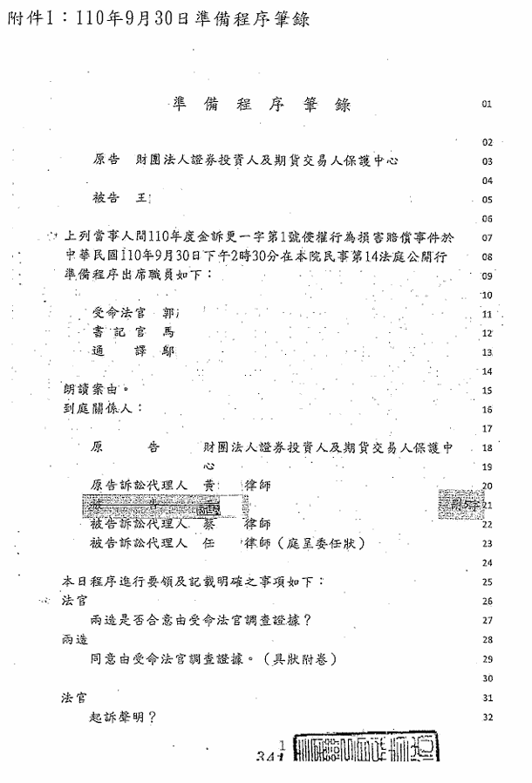
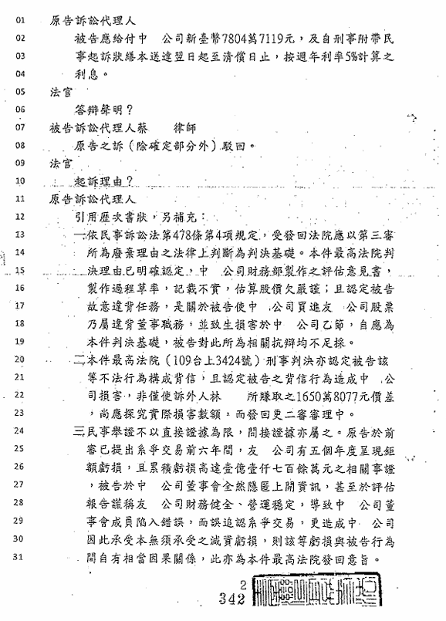
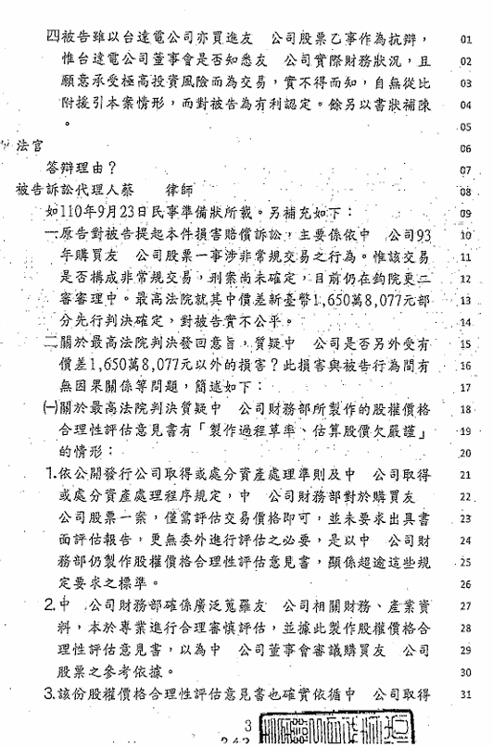
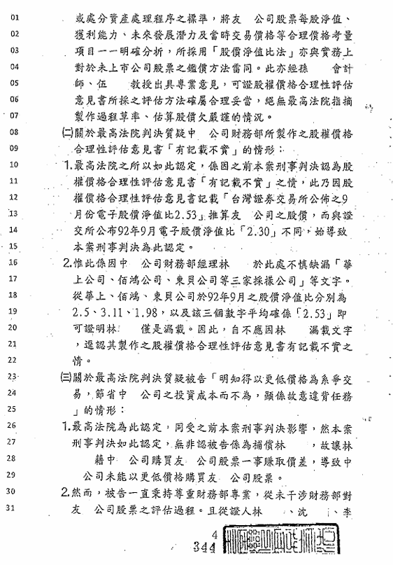
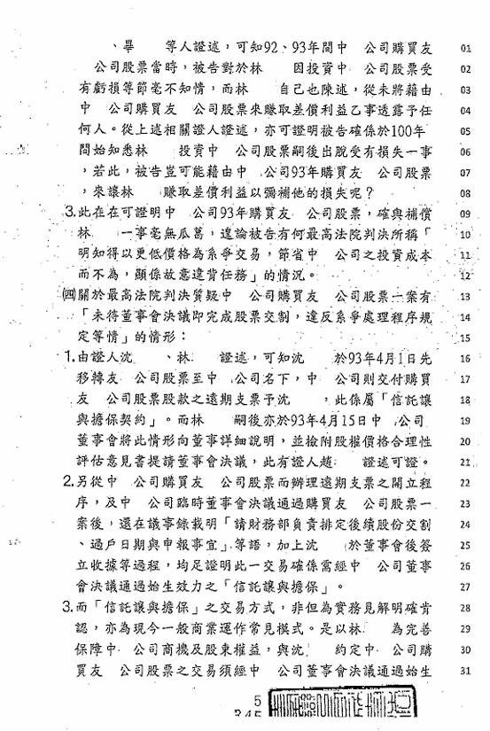
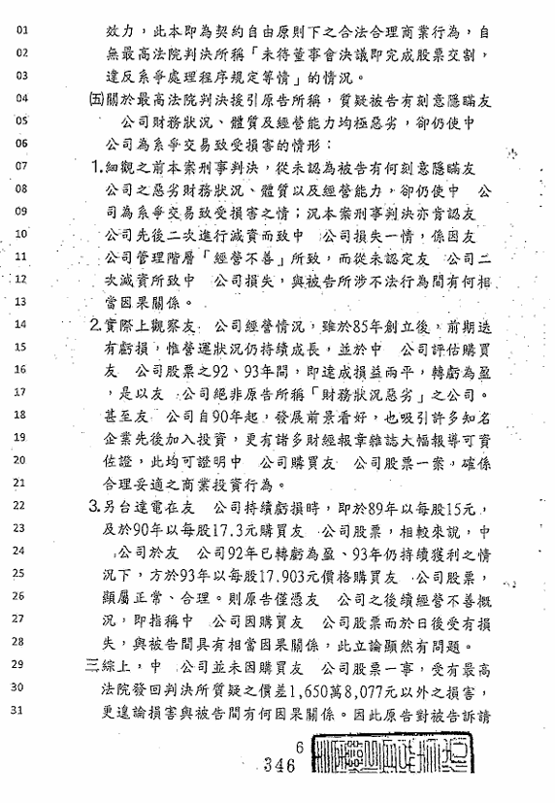
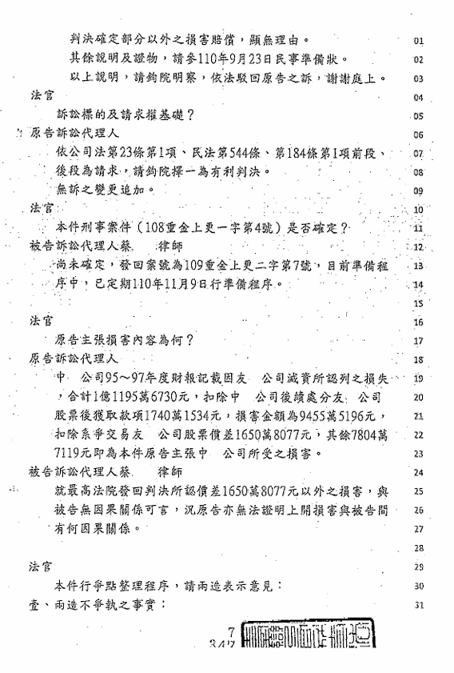
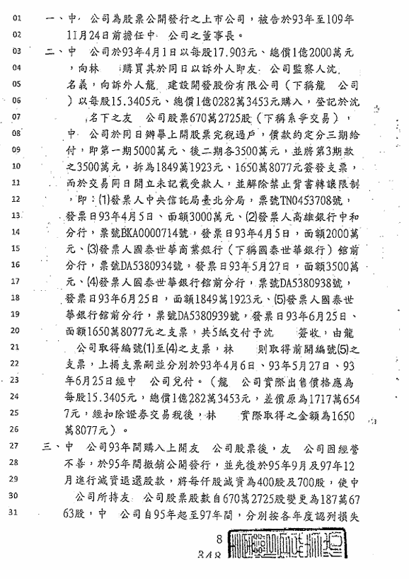
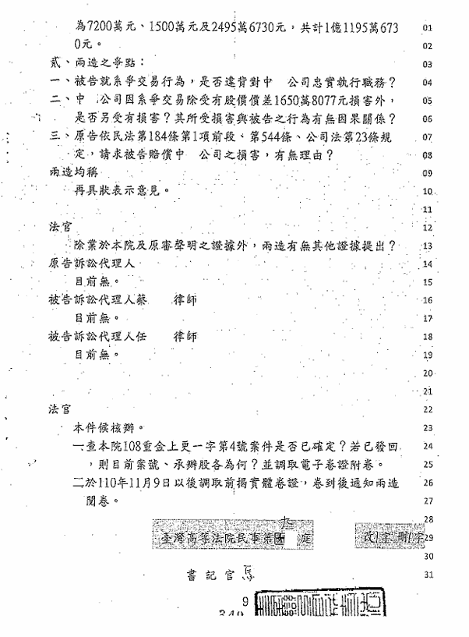
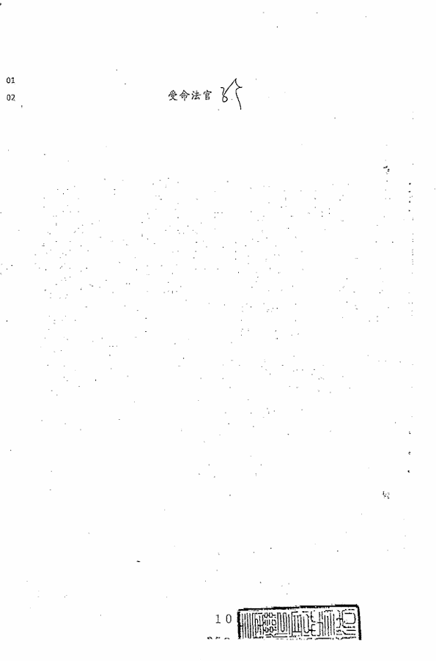
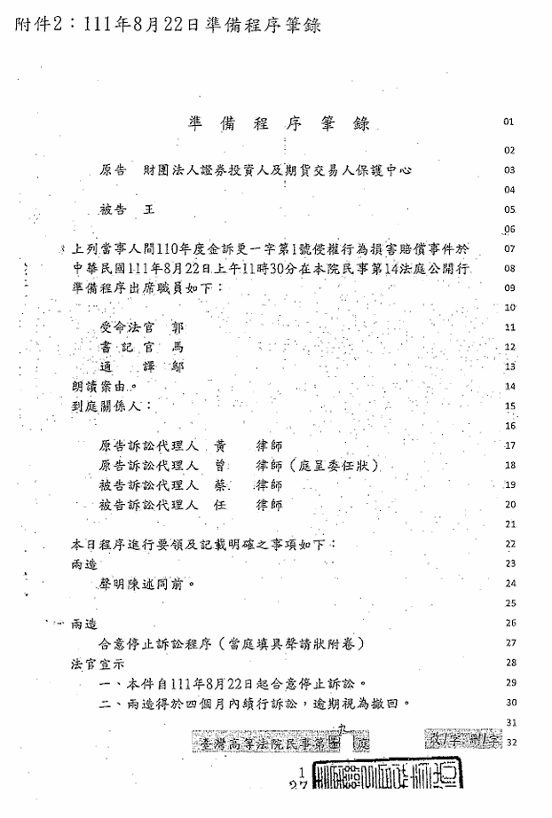
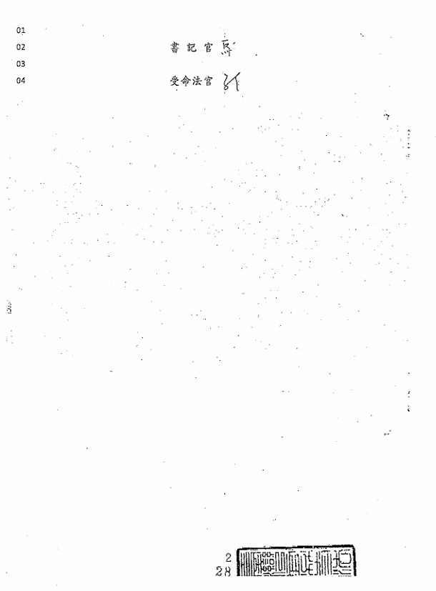
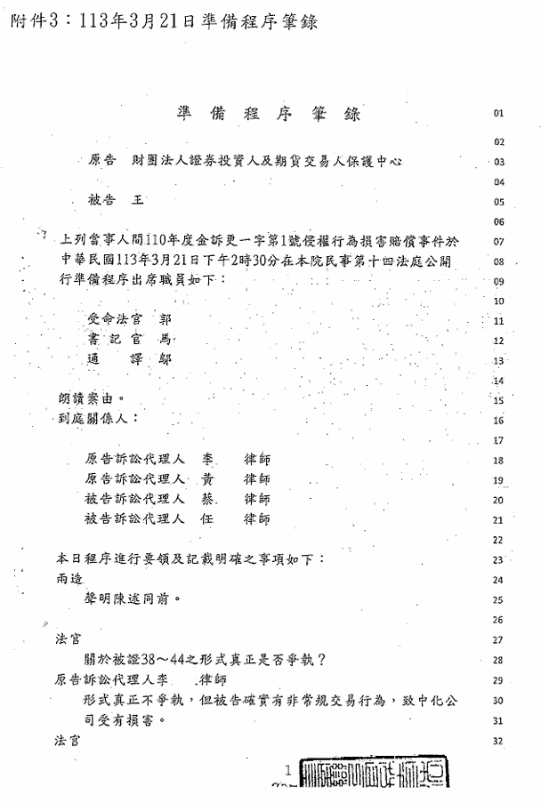
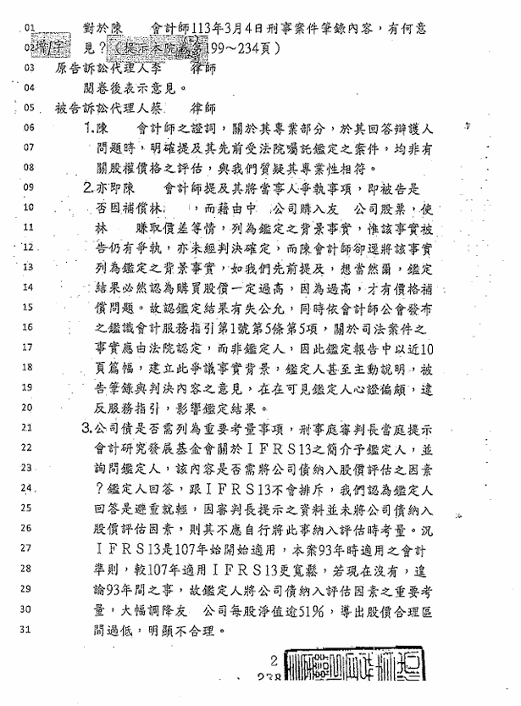
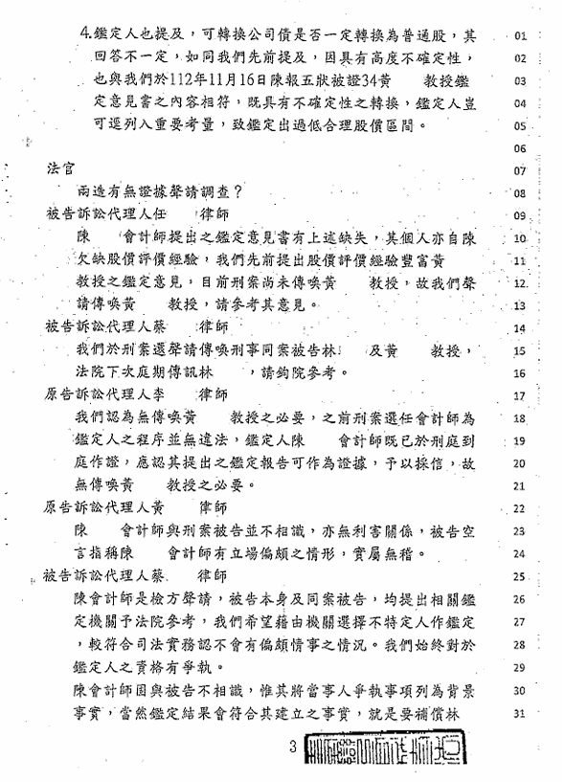
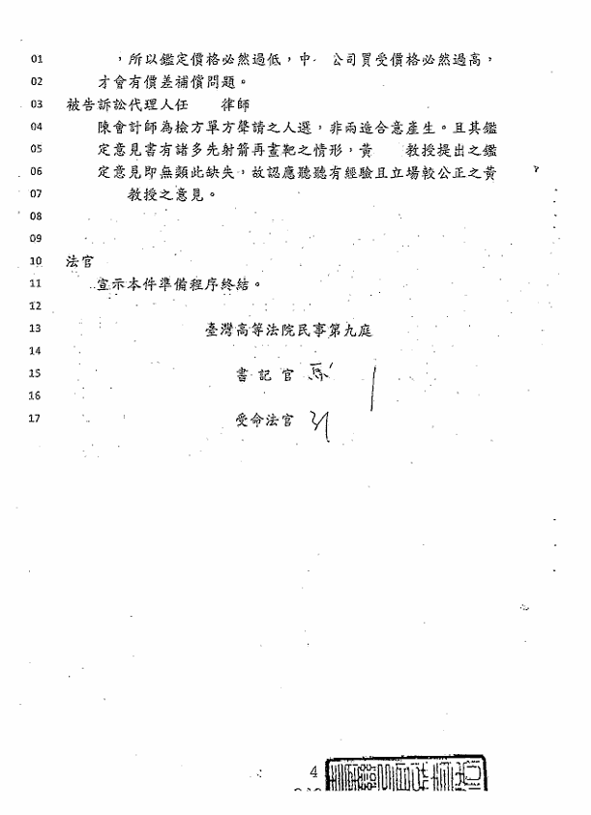

陳訴人王○○前因93年中○公司購買友○公司股票一案，遭臺灣臺北地方法院103年度金訴字第23號刑事判決認定違反證券交易法第171條第1項第2款不合營業常規交易罪(現仍上訴最高法院中)，本案即係投保中心向高等法院提起刑事附帶民事賠償訴訟。
此為陳訴人前於112年12月20日自司法院電子筆錄調閱服務網調閱之原審法院112年12月14日準備程序電子筆錄。
民事訴訟法第217條：「審判長及法院書記官應於筆錄內簽名；審判長因故不能簽名者，由資深陪席法官簽名，法官均不能簽名者，僅由書記官簽名，書記官不能簽名者，由審判長或法官簽名，並均應附記其事由。」

